Họ tên: Phạm Gia Bảo

Lớp: 11CNPM1

MSSV: 1150080043

**Bắt đầu một kế hoạch dự án mới và thiết lập ngày bắt đầu của nó**

Bước 1: Mở Project và nhấn Blank Project

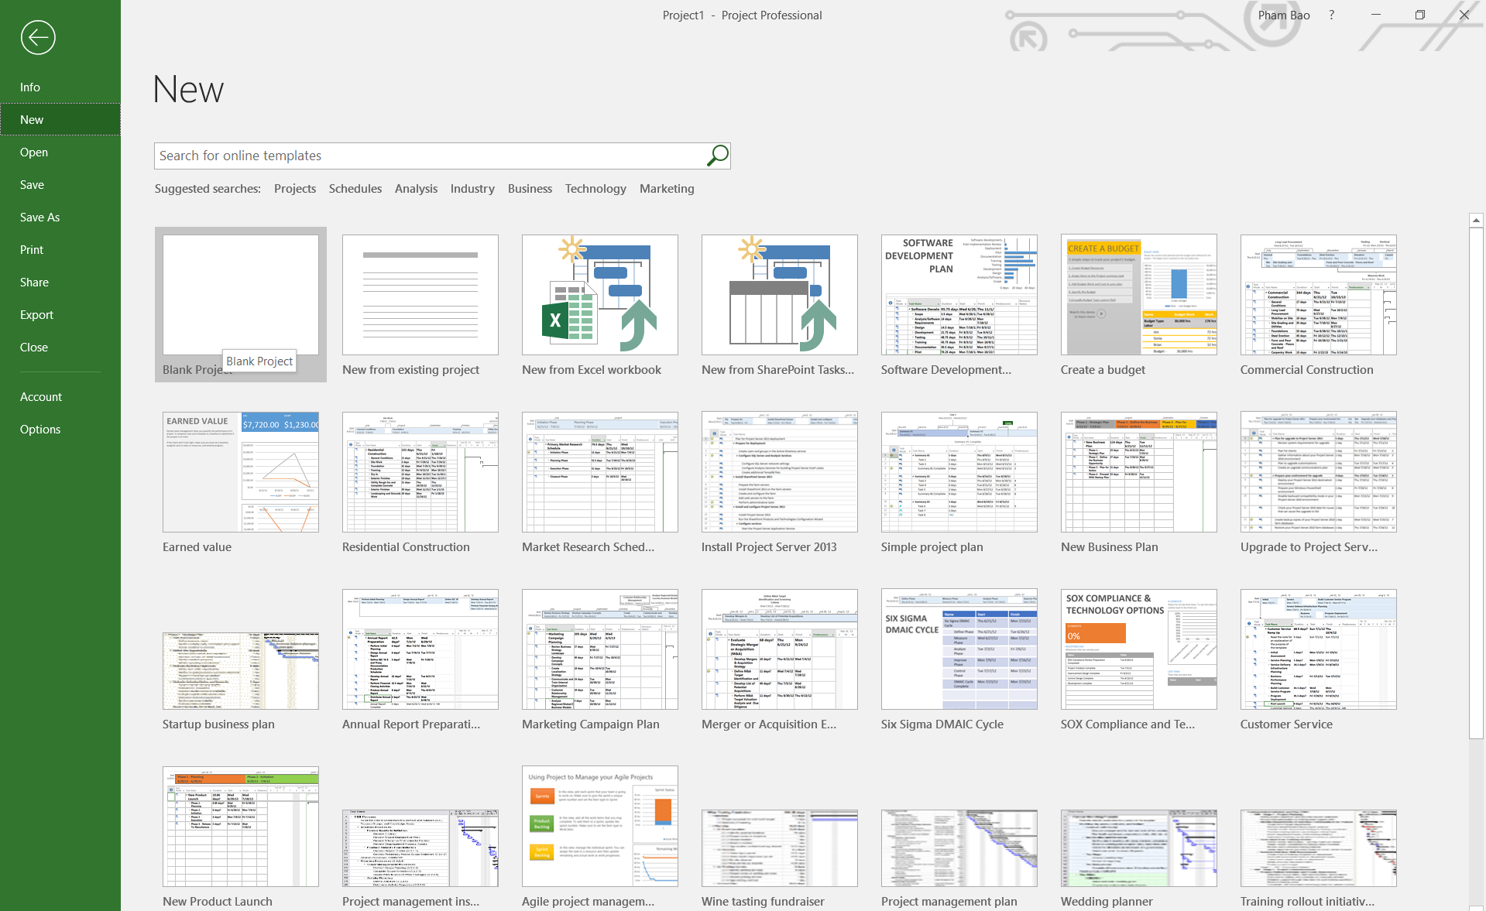

Bước 2: Trên tab Project, trong nhóm lệnh Properties, kích Project Information.

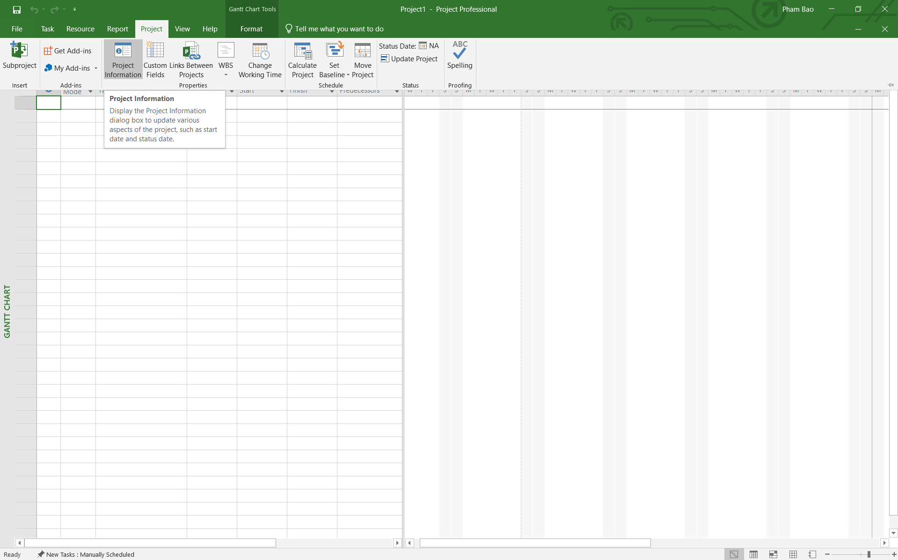

Bước 3: Hộp thoại Project Information xuất hiện như sau:

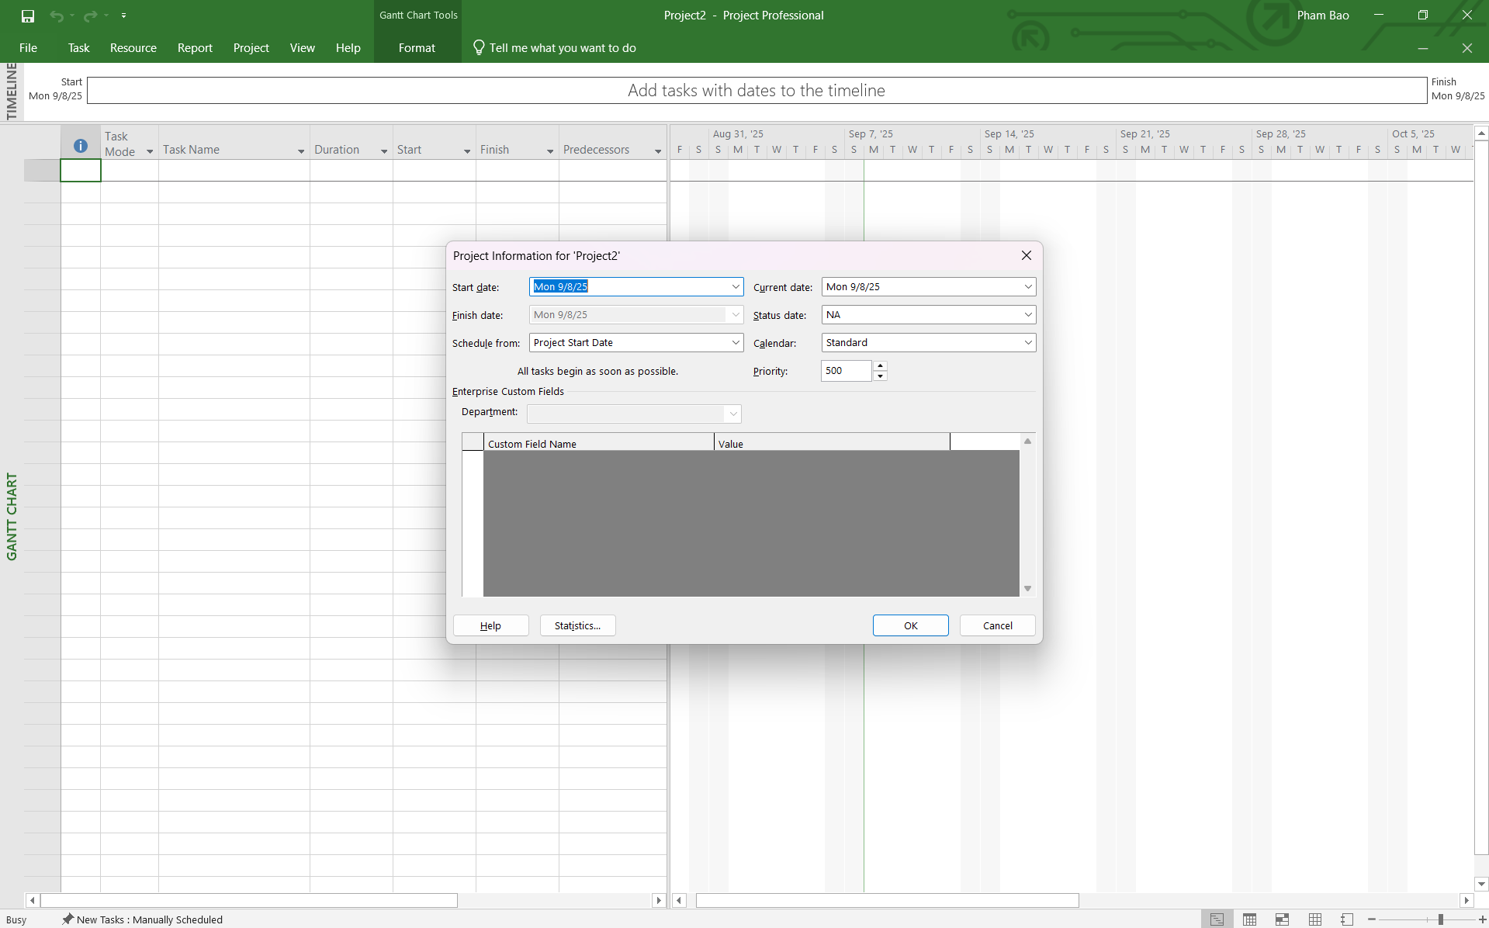

Bước 4: Trong hộp nhập có nhãn Start date gõ 8/9/2025 hoặc kích vào hình đầu mũi tên

màu đen để hiển thị bảng lịch và chọn ngày 08 tháng 09 năm 2025.

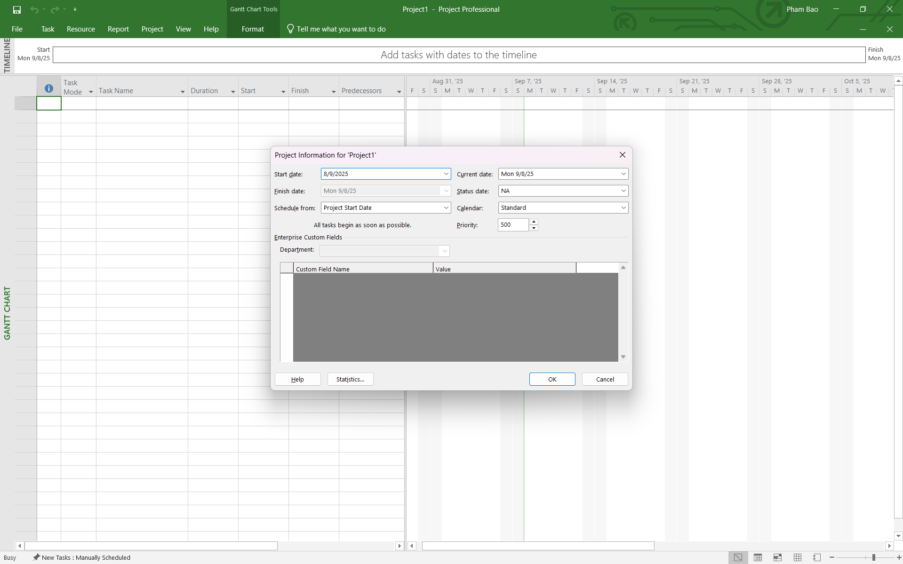

Bước 5: Kích OK để chấp nhận ngày bắt đầu của dự án và đóng hộp thoại Project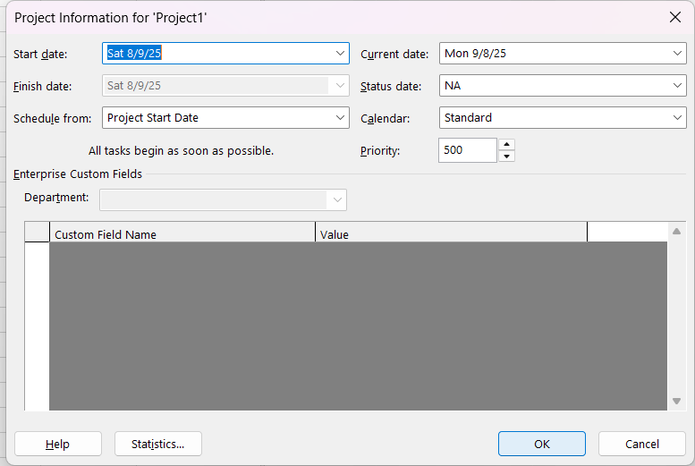 Information.

Bước 6: Trên tab File kích Save.

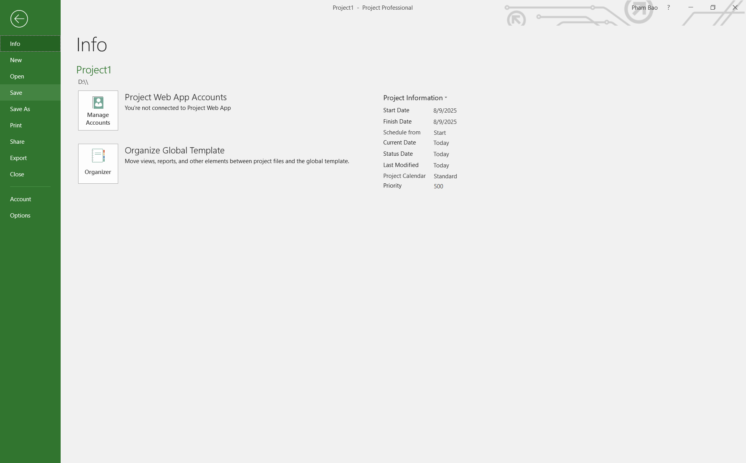

Bước 7: Di chuyển tới thư mục Project1 trong cùng thư mục chứa tập tin về cuốn sách này trên máy tính của bạn.

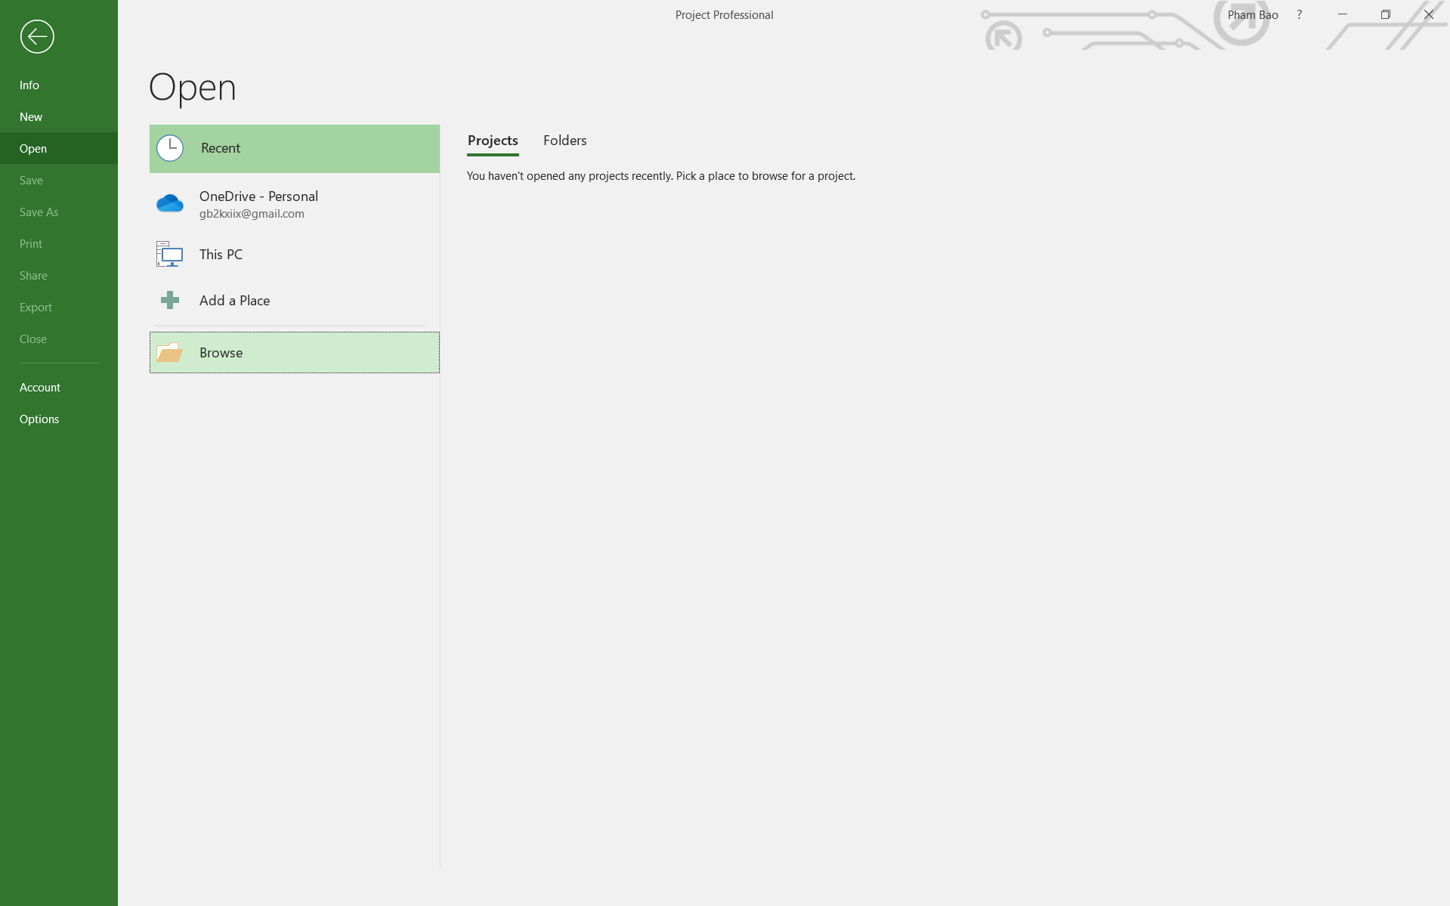

Bước 8: Trong hộp nhập có nhãn File name gõ Project1

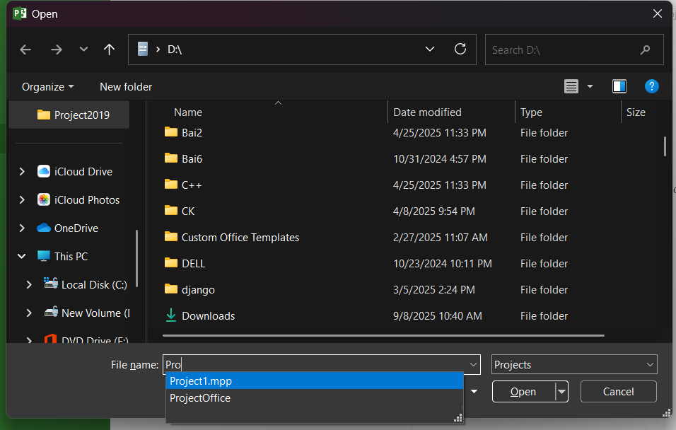

**Thiết lập ngày không làm việc trong lịch dự án- Project calendar**

Bước 1: Trên tab Project, trong nhóm lệnh Properties, kích Project Information.



Bước 2: Trong hộp chọn có nhãn Calendar kích vào đầu mũi tên màu đen.

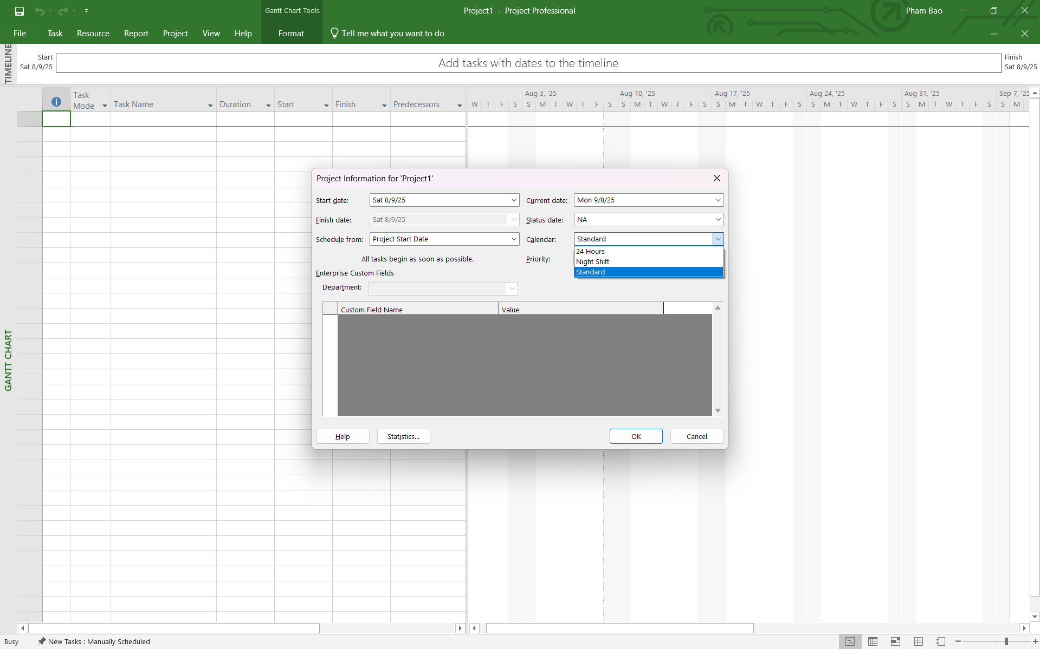

Bước 3: Kích vào nút Cancel để đóng hộp thoại Project Information mà không thực hiện

bất kỳ sự thay đổi nào trong đó.

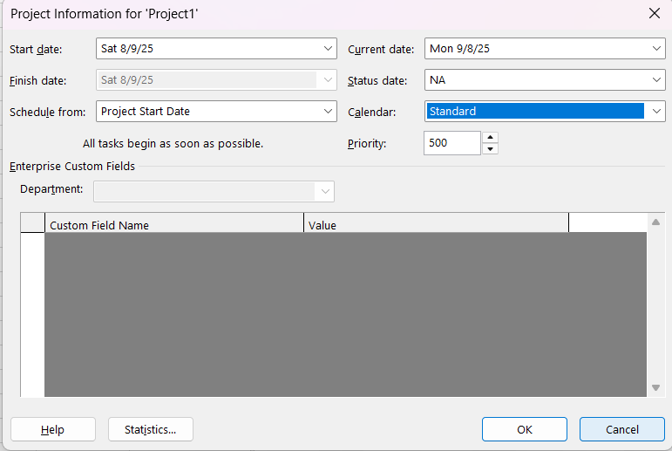

Bước 4: Trên tab Project, trong nhóm lệnh Properties, kích Change Working Time.

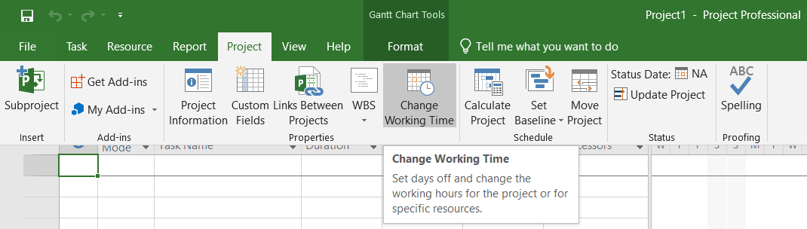

Bước 5: Hộp thoại Change Working Time sẽ xuất hiện.

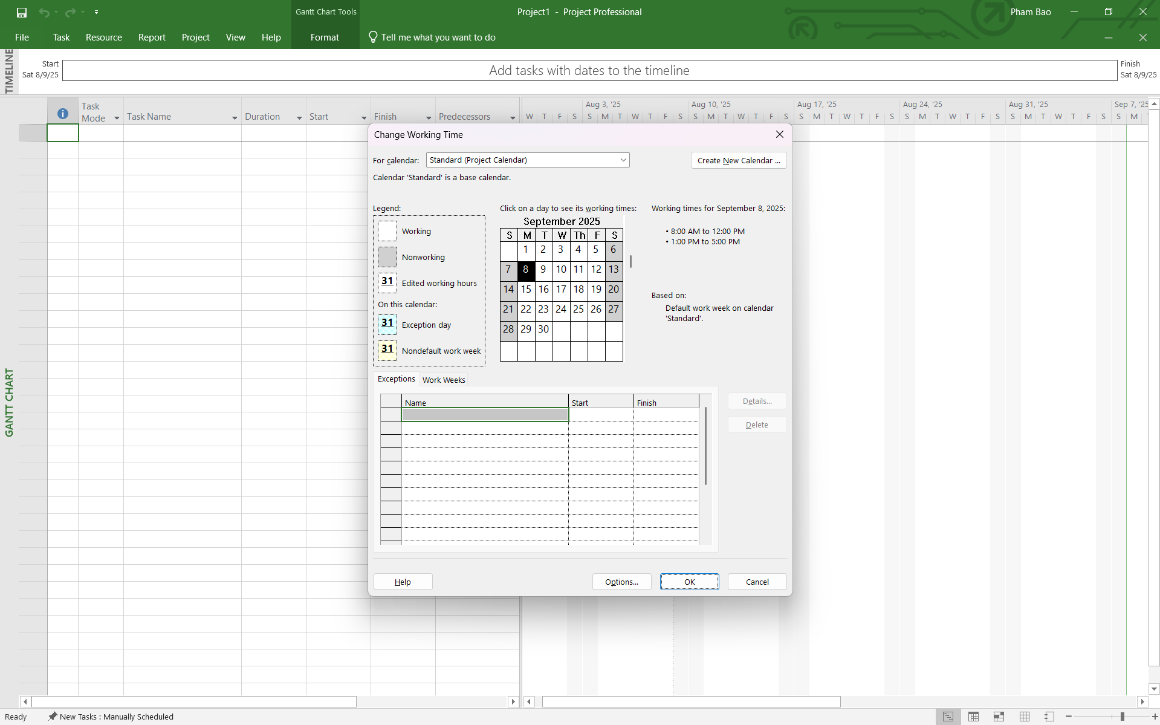

Bước 6: Trong ô tương ứng thuộc cột có nhãn Start, gõ 25/9/2025, và sau đó kích vào ô tương

ứng trong cột có nhãn Finish hoặc nhấn phím sang phải trên bàn phím và nhấn OK

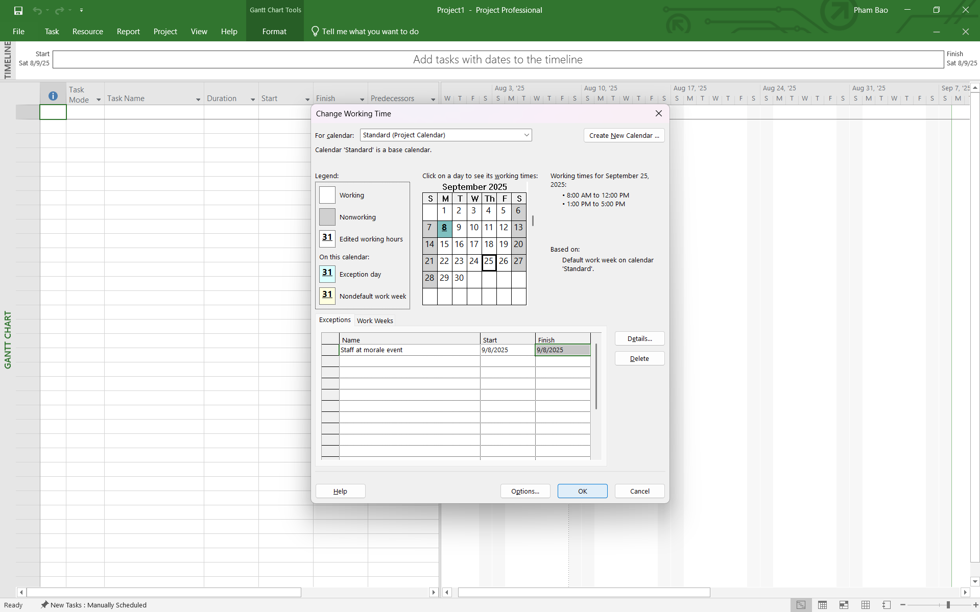

**Nhập tiêu đề và các thuộc tính khác của kế hoạch**

Bước 1: Kích vào tab File.

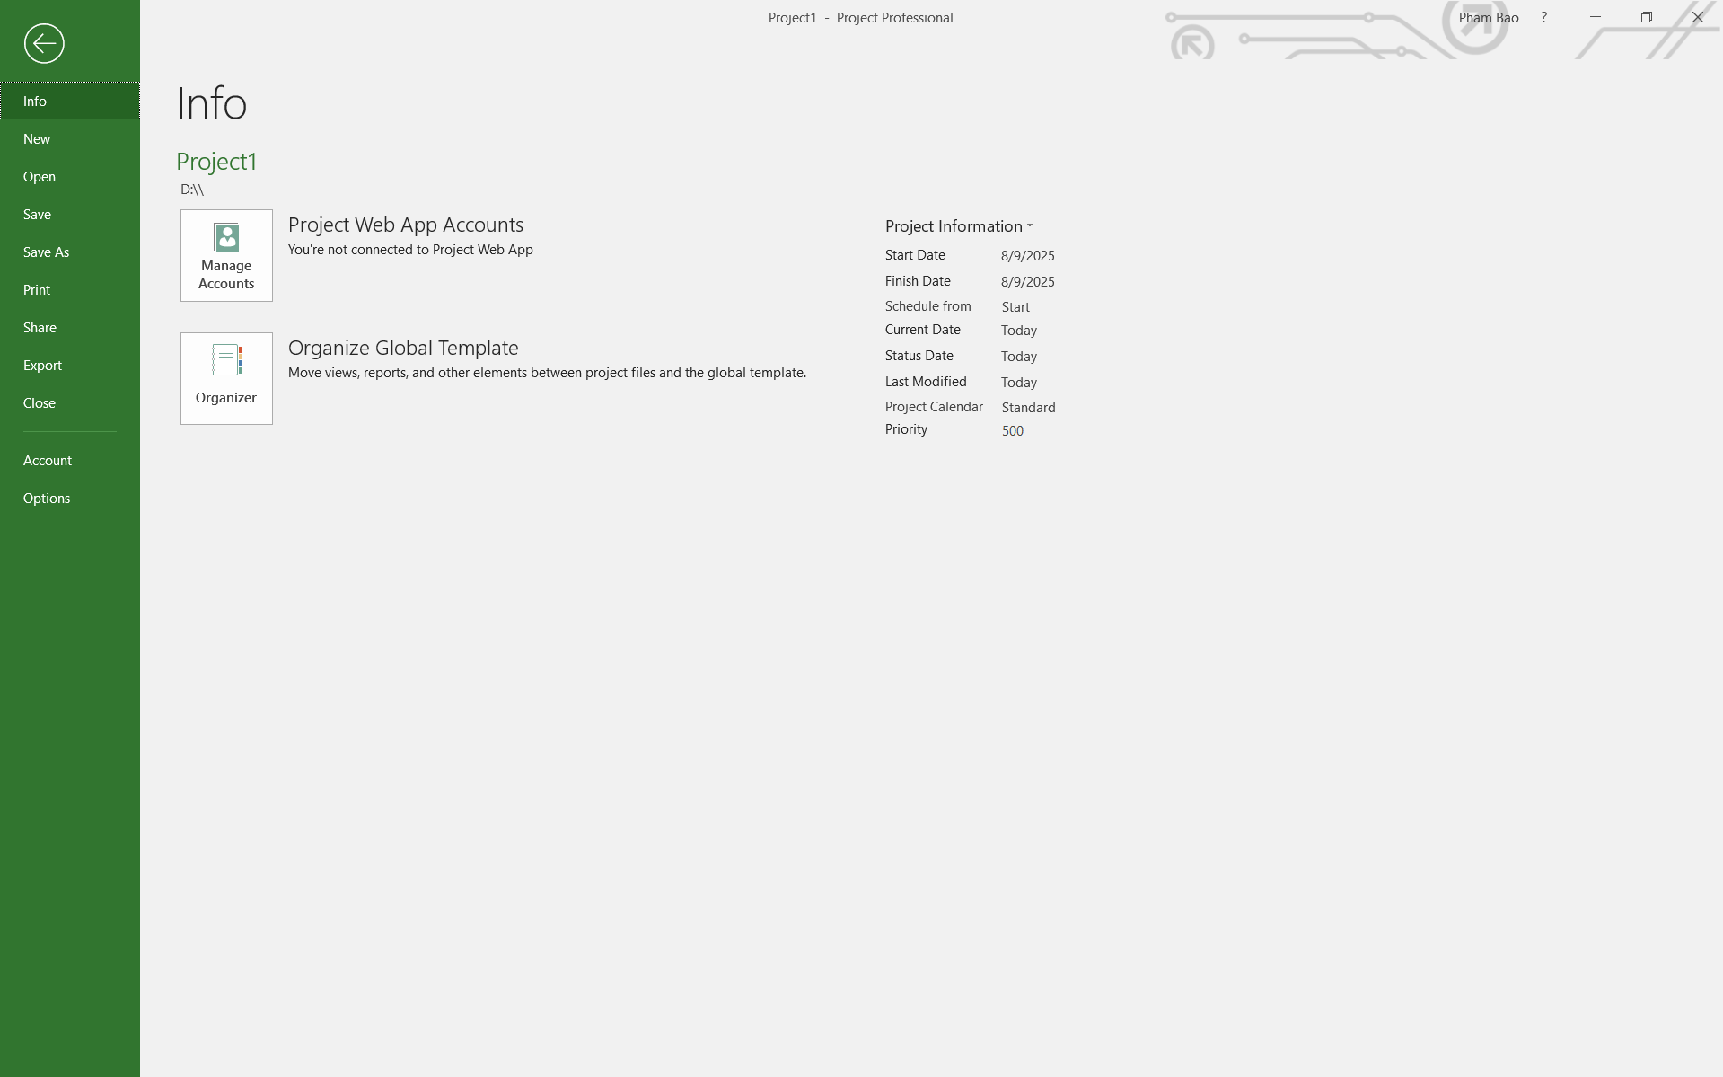

Bước 2: Kích vào nhãn Project Information. Trong menu xuất hiện, kích Advanced

Properties.

Hộp thoại Properties xuất hiện với tab có nhãn Summary đang được mở ra.

Bước 3: Trong hộp nhập có nhãn Subject gõ: New book launch Schedule

Bước 4: Trong hộp nhập có nhãn Manager gõ: Carole Poland

Bước 5: Trong hộp nhập có nhãn Company gõ: Lucerne Publishing

Bước 6: Trong hộp nhập có nhãn Comments gõ: New chilrent’s book for spring release

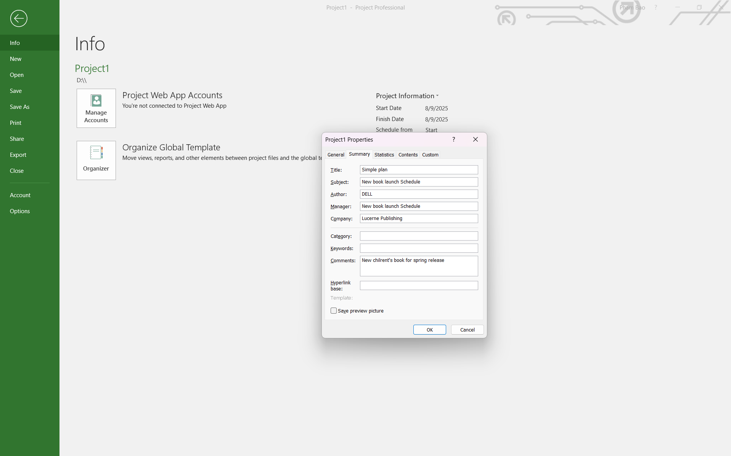

Bước 7: Nhấn OK